CSS

1 使用css

行内样式（同时加载）

<p style="color:red;">内容</p>

内部嵌入样式（同时加载）

<head><style type="text/css"><!-- 可忽略不支持样式 --></style></head>

外部样式（同时加载）

<link href="css.css" rel="stylesheet" type="text/css"/>

导入式（先加载页面，后加载样式）

<head><style type="text/css">@import "css.css"</style></head>

<head><style type="text/css">@import url(css.css)</style></head>

2 选择器

标签选择器 a

类选择器 .a/a.b

ID选择器 #a

全局选择器 \*

群组选择器 a, b, c

后代选择器 a b c

伪类选择器 :link、:visited、:hover、:active ie6不支持其他标签的:hover、:active

3 样式优先级

行内样式 > 内部样式 > 外部样式

外部样式与内部样式的优先级取决于所处位置的先后

最后定义的优先级最高（就近原则）

4 优先级权值

通配符选择器：0

标签选择器：1

类选择器和伪类选择器：10

ID选择器：100

行内样式：1000

乘以个数，然后求和

ID选择器 > 类选择器 > 标签选择器 > 通配符选择器

提高优先级 !important

5 样式

字体 font-family: "微软雅黑", "宋体";

字体集 Serif（装饰线）、Sans-serif、Monospace、Cursive、Fantasy

字号 font-size: 12px;

绝对尺寸单位 in（2.54cm）、cm（0.394in）、mm（0.1cm）、pt（1/72in）、pc（12pt）

xx-small（9px）、x-small（11px）、small（13px）、medium（16px）、large（19px）、x-large（23px）、xx-large（28px）

相对尺寸单位 px（手机端不使用）、em/%（父元素倍数）、larger、smaller

文字颜色 color: red、#ffffff、rgb(0~255, 0~255, 0~255)、rgba(0~255, 0~255, 0~255, 0~1)、web安全色

文字空格间距 word-spacing: 10px;

字母间距 letter-spacing: 10px;

大小写转换 text-transform: capitalize、uppercase、lowercase、none

文字装饰 text-decoration: underline、overline、line-through、blink、none（去除链接下划线）

文字粗细 font-weight: normal（默认400）、bold（700）、bolder、lighter、100~900

文字样式 font-style: normal、italic（斜体）、oblique（倾斜）

文字变形 font-variant: normal、small-caps（小型大写字母）

简写属性 font: font-style font-variant font-weight font-size/line-height font-family

后两属性顺序不可变

行高 line-height: 20px | 1.5em | 100%;

块元素文本对齐 text-align: left、right、center、justify（两端对齐）

行元素垂直居中 vertical-align: baseline、sub、super、top、text-top、middle、bottom、text-bottom、长度、%

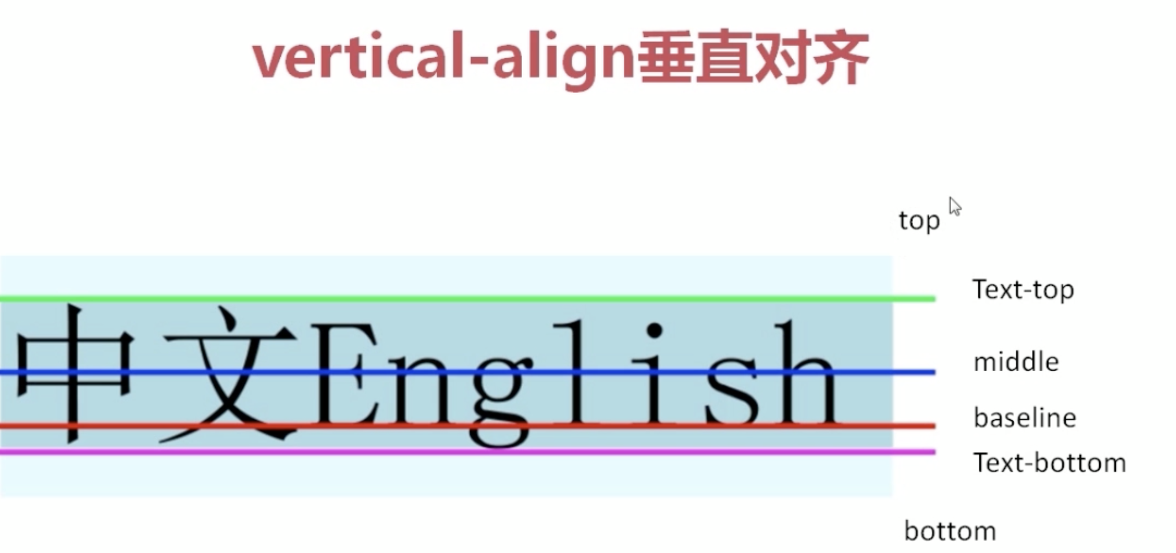

多行文本垂直水平居中

父元素设为表格元素 display: table;

当前元素设为单元格元素，并水平居中 display: table-cell; text-align: center;

背景样式

背景颜色 background-color: 颜色名、rgb、rgba、十六进制、transparent（透明色） 不包括外边距

背景图片 background-image: URL、none 会覆盖背景颜色，不包括外边距

背景位置 background-position: 百分比、值、top、right、bottom、left、center

背景图是否滚动 background-attachment: scroll、fixed

背景图是否重复 background-repeat: repeat、no-repeat、repeat-x、repeat-y

简写属性 background: color image repeat attachment position 顺序随意

列表样式

无序标志类型 list-style-type: none、disc、circle、square

有序标志类型 list-style-type: none、decimal、lower-roman、upper-roman、lower-alpha、upper-alpha

标志图像 list-style-image: none、URL

标志位置 list-style-position: inset（环绕）、outset（默认，不环绕）

简写属性 list-style: type position image 顺序随意，image覆盖type

鼠标指针 cursor: default、auto（浏览器设置）、pointer（手）、text、wait（沙漏）、help（问号）、crosshair（十字线）、move（可移动）、e|ne|nw|n|se|sw|s|w-resize（各方向可调整）

6 盒子模型

宽度 width、max-width、min-width

高度 height、max-height、min-height

块级元素和替换元素（img、input、textarea等）可设置宽高

ie6不支持max和min

边框宽度 border-width: thin、medium、thick、长度值

边框颜色 border-color

边框样式 border-style: none（默认）、hidden、dotted（点）、dashed（虚线）、solid（实线）、double（双线）、groove（3D凹槽）、ridge（3D突出）、inset、outset、inherit（继承父元素）

可设置left、right、top、bottom四个方向

简写属性 border: width color style

内边距 padding

外边距 margin

方向设置顺序：上 右 下 左

可设置为auto

垂直方向外边距会合并成最大值

使用<!DOCTYPE html>设置为标准盒子模型和HTML5.0版本

标准盒子模型尺寸 = 外边距 + 边框 + 内边距 + 内容

ie盒子模型尺寸 = 边框 + 内边距 + 内容

显示属性 display: inline（行内元素）、block（块级元素）、inline-block（行内块级元素）、none（隐藏）

行内元素去掉间隙：删除换行符、或者先设置父元素尺寸为0，再设置当前元素宽度高度

行内元素无法设置边距高度，需要转成块内元素或者行内块级元素

7 浮动

会使元素向左或向右移动，只能左右，不能上下

浮动元素碰到包含框或另一个浮动框，浮动停止

浮动元素之后的元素将围绕它，之前的不受影响

浮动元素会脱离标准的文档流，后边的元素会移动到开始处

最早是为了实现文字环绕图片

float: left、right、none

清除浮动 clear: none、left、right、both

设置了float的元素会影响其他相邻元素 ，需要使用clear清除浮动，clear只会 影响自身，不会对其他相邻元素造成影响

清除浮动常用方法

方法一：在浮动元素后使用一个空元素，并设置清除浮动 <div style="clear: both"></div>

方法二：给浮动元素的父元素容器添加overflow: hidden（ie6、7使用zoom:1）

方法三：使用css3的:after伪元素

.clearfix:after {

content: ".";

display: block;

height: 0;

visibility: hidden;

clear: both;

}

ie6、ie7

.clearfix { zoom:1; }

方法四：父级元素定义高度

方法五：父级元素一起浮动（不推荐，会产生新的浮动问题。比如，父级元素会一起浮动在后边的元素上）

8 定位

position: static、relative、absolute、fixed、sticky（磁贴）

static 静态定位、常规定位、自然定位。

作用：使元素定位于常规/自然流中（块、行垂直排列，行内水平从左到右）

特点：忽略top、bottom、left、right、z-index

两个相邻元素外边距等于两者中最大值

可设置width和height，width设为auto时，水平居中

relative 相对定位

作用：使当前元素变为可定位的祖先元素，不脱离常规流，仍占据空间

特点：可设置top、bottom、left、right、z-index（相对于该元素原先常规流中的位置）

相对定位的元素不会脱离常规流

当前元素的后代（设置为绝对定位）可以相对的进行绝对定位

可设置浮动元素偏移和堆叠顺序

absolute 绝对定位（父元素使用相对定位，子元素 使用绝对定位，方便布局元素）

作用：使元素脱离常规流

特点：可设置百分比尺寸（最近定位的祖先元素）

如果没有最近定位的祖先元素，则定位于<body>

top、bottom、left、right设为0时，居中最近定位的祖先元素（相当于父元素的内部位置）

top、bottom、left、right设为auto时，恢复原状

可设置堆叠顺序

fixed 固定定位

作用：类似绝对定位

特点：相对于浏览器可视范围固定

不会随着窗口滚动而滚动

继承absolute特点

sticky 磁贴定位、粘性定位、吸附定位

作用：相对定位结合固定定位

特点：相对于浏览器可视范围固定

在固定范围内可滚动

9 页面布局

行布局：百分比自适应宽度、最大宽度、水平居中、垂直居中

多列布局：百分比自适应宽度、左右浮动

混合布局：行布局结合列布局

圣杯布局：三列布局、中间宽度自适应、两边宽度固定、中间内容优先渲染（通过浮动、相对定位和负值左外边距，将后编写的元素布局到最左侧）、允许任意列高度最高

双飞翼布局：类似圣杯布局，在中间内容添加容器元素，使用左右外边距布局，就可省去相对定位